Abanana poprowadzi komunikację marki Benecol® na Facebooku i Instagramie
6/10 dorosłych Polaków ma zbyt wysoki poziom cholesterolu we krwi. Benecol® już od 17 lat pomaga Polakom skutecznie obniżać poziom cholesterolu we krwi i inspiruje do zdrowego trybu życia.

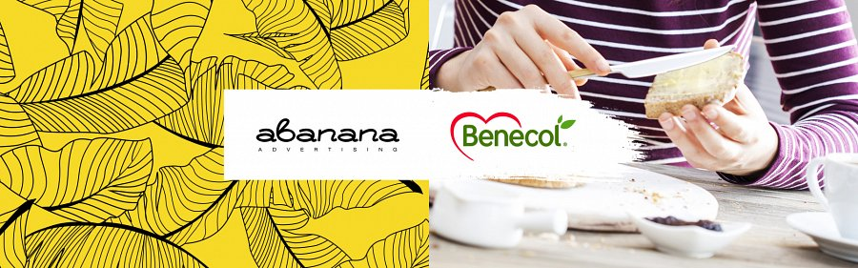
Teraz te działania wspomoże krakowska agencja Abanana, która od lutego 2019 roku prowadzi konta marki Benecol® na Facebooku i Instagramie.
Działania komunikacyjne na profilach marki Benecol® koncentrują się wokół zdrowej diety oraz zdrowego trybu życia. “Największą uwagę zwracamy na profilaktykę i sposoby obniżania podwyższonego poziomu cholesterolu, wskazując produkty Benecol® jako mądry i klinicznie udowodniony sposób na radzenie sobie z problemem cholesterolu” – wyjaśnia Agnieszka Krok, Head of Creative agencji Abanana.
“Na profilu odbiorca może znaleźć wiele praktycznych wskazówek, porad i ciekawostek na temat zdrowia, diety oraz zdrowego trybu życia. Celem prowadzenia komunikacji jest uświadamianie i edukowanie konsumentów w zakresie tematów związanych z obecnością cholesterolu w diecie i organizmie” – kończy Krok.

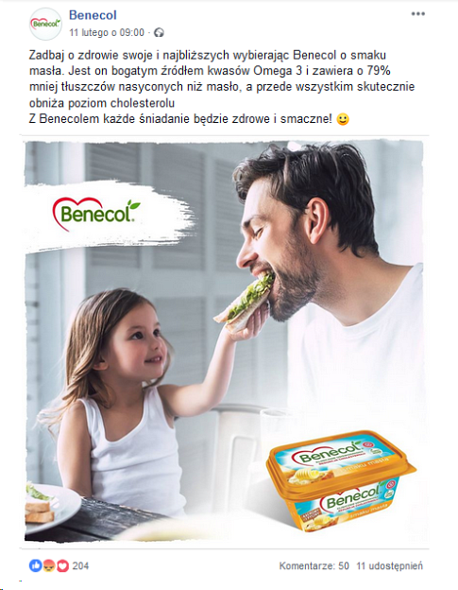
“Niezmiernie cieszy nas fakt, że zaufanie wobec naszej agencji, które zostało zbudowane w firmie Raisio dzięki obsłudze social mediów Proveny, zaprocentowało powierzeniem nam opieki nad kanałami komunikacyjnymi globalnej marki, która doskonale znana jest w ponad 30 krajach na całym świecie. To zaszczyt, ale i wyzwanie – być częścią rodziny Benecol®” – dodaje CEO Agencji Abanana, Łukasz Wołek.
Benecol® to fińska marka, której właścicielem jest firma Raisio Group, produkująca żywność z dodatkiem unikalnego składnika, którym są stanole roślinne o klinicznie udowodnionym działaniu w obniżaniu stężenia cholesterolu we krwi. Marka Benecol® po raz pierwszy została wprowadzona na rynek w Finlandii, w roku 1995 i była pionierem w swojej kategorii.

